
Planning prévisionnel des vacances d’Automne pour les MINIKANDA (CP)



Modalités d’inscription :

- adhésion annuelle de 5€

- Participation journalière en fonction du tarif cantine

-présentation obligatoire de la carte cantine 2020/2021

- fiche inscription à remplir obligatoirement par la famille et le médecin

- les repas et goûters sont facturés séparément et envoyés par le service de l’enseignement à la fin de chaque mois

2-4 rue du chemin vert
01.48.11.39.83
mde-fkahlo@aubervacances.fr
www.aubervacances.org

BLOG : fridakahlo93.toutmoncentre.fr



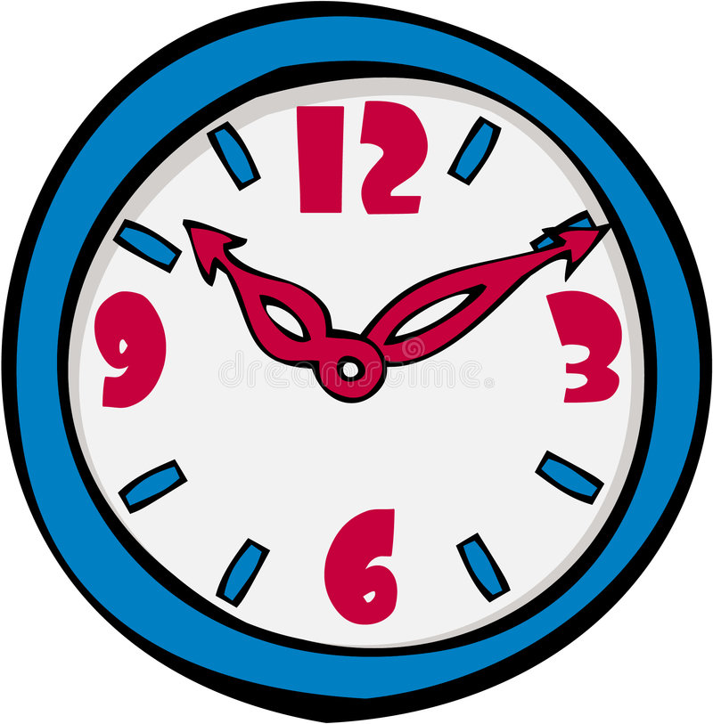
Accueil matin de 8h à 9h15

Accueil après midi de 13h à 13h15

Ouverture soir
De 17h à 17h30
De 18h à 18h30

Départ des enfants qui partent seuls à 18h

*Ce planning est susceptible d’être modifié
Lundi 25 octobre | Mardi 26 octobre | Mercredi 27 octobre | Jeudi 28 octobre | Vendredi 29 octobre
-Arts créatifs :    Parapluies feuilles d’automne & Citrouilles sorcières | -Art créatif : masques d’Halloween  -Atelier Contes |   -Décoration  centre sur la thématique d’Halloween  A  S  N  I  E  R  E  S | -Art créatif : Sacs d’Halloween  -Jeux de mîmes | -Ludothèque    -Ballade en vélo au parc de la Poudrerie à Sevran avec pic-Nic
- Jeu extérieur : La Queue du Dragon  - Atelier Kapla | -Jeu extérieur :  Béret revisité  -Ludothèque | -Stage vélo | -Patinoire de Colombes  (10 places)  -Art créatif :  Fresque vampirique | -Atelier maquillage  -Frida fait son Halloween !
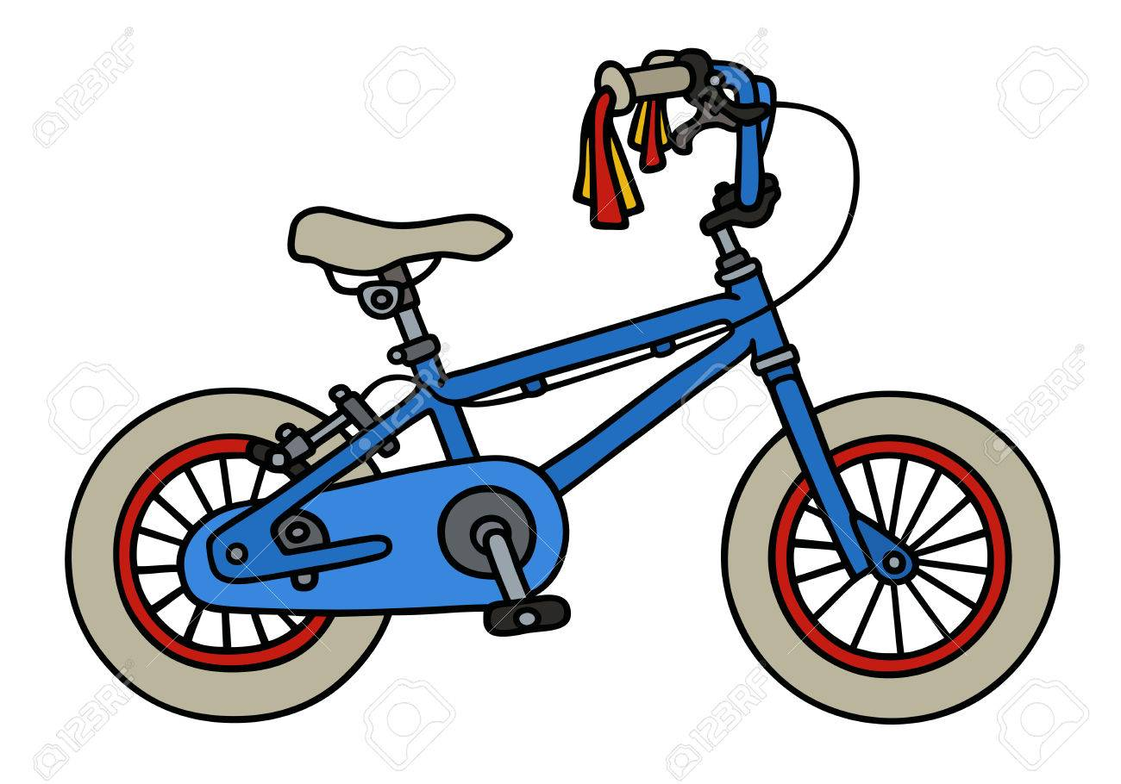
Stage Vélo 10 places
Attention : les enfants doivent suivre toutes les séances, le dernier jour se conclu par une balade et un pic-Nic.

Lundi 1er/11 | Mardi 2 novembre | Mercredi 3 novembre | Jeudi 4 novembre | Vendredi 5 novembre
 | 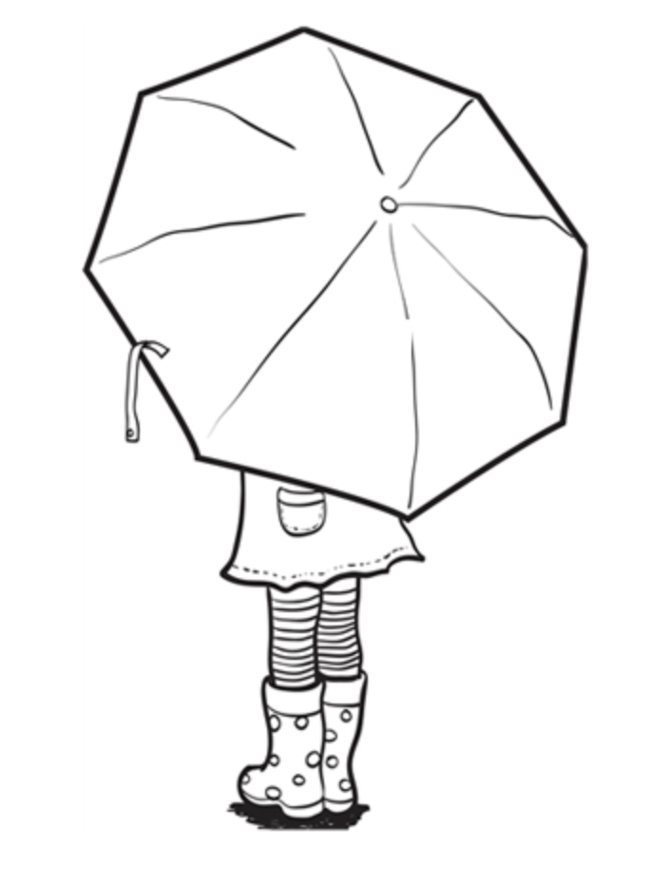  -Art créatif : Parapluies et feuilles d’automne  -Atelier bracelets |   -Piscine 8 places  -Ludothèque | -Art créatif : créations automnales |   -Art créatif :  Filles parapluie !
 | - Jeu extérieur :  Le vagabond  -Atelier Mandala | -Cinéma Le studio (10 places)  Ron débloque  -Art créatif :  paysage automnale | -Jeux extérieurs de collaboration  -Atelier mîmes | -Jeu extérieur :  Le compte à rebours  -Atelier Contes

